

Julho 2023

**Conteúdo de Apoio**  **varejofacil**

**Cadastro de Marca**

v.1





**Índice**

1. Introdução
2. Cadastro de Marca
3. Editar Holding
4. Excluir Holding
5. Conclusão
6. Saiba Mais





**Para acessar**

**outros conteúdos,**

**confira a** [**Central de Ajuda**](https://grupocasamagalhaes.movidesk.com/kb)**!**

**Introdução**

O cadastro de marca é uma categoria que permite organizar a sua base de produtos. Por meio dele, você define as marcas de produtos que são vendidas na sua loja, obtém informações mais assertivas na rotina do assistente de compras e exibe diversos relatórios gerenciais retornando análises importantes para seu negócio. Como por exemplo:

* Quais marcas de produtos têm maior participação nos lucros?
* Quais produtos da marca X foram mais comprados neste mês?

Essas e outras perguntas são facilmente respondidas com o cadastro de marcas associadas aos seus produtos.

Conhecendo a rotina

Acesse o módulo **Produto > Cadastro > Marcas**.

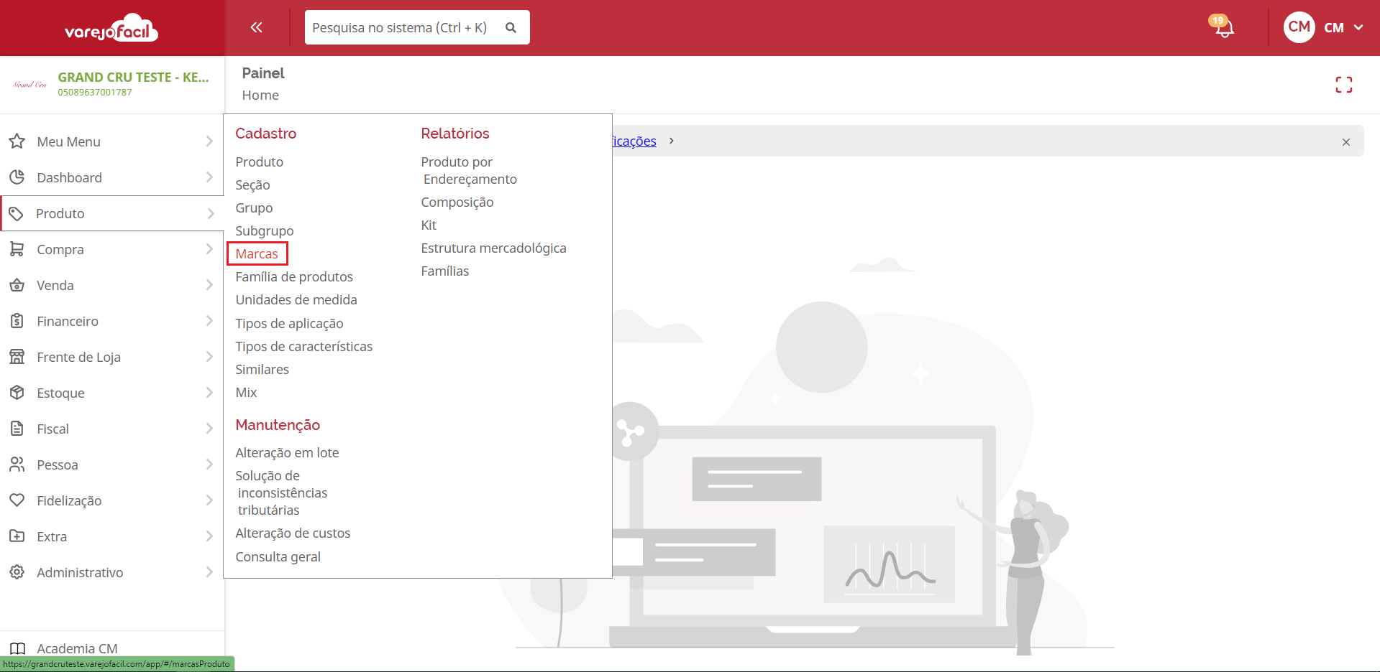

**Tela inicial**

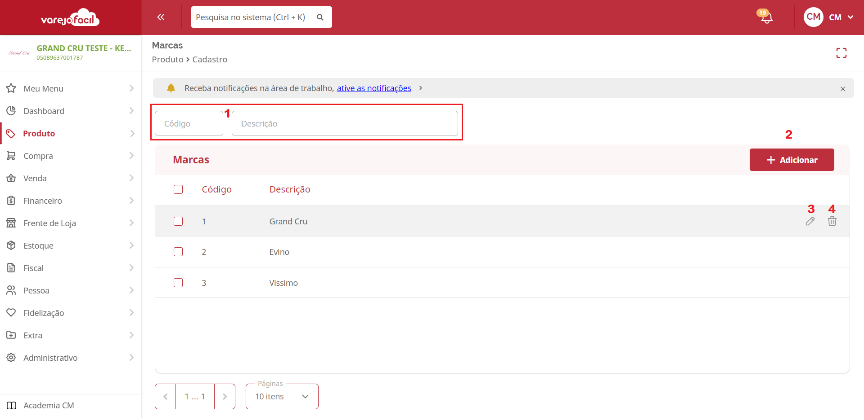

1. Filtros de **código e descrição** para localizar marcas já cadastradas.
2. O Botão **Adicionar** permite realizar novos cadastros.
3. O Botão **Editar** permite alterar um cadastro já existente.
4. O Botão **Excluir** permite remover um cadastro já realizado, desde que ele não esteja associado a nenhum produto.

Cadastrando uma Marca

O cadastro de marca é bem simples! Clique em **Adicionar** para começar.

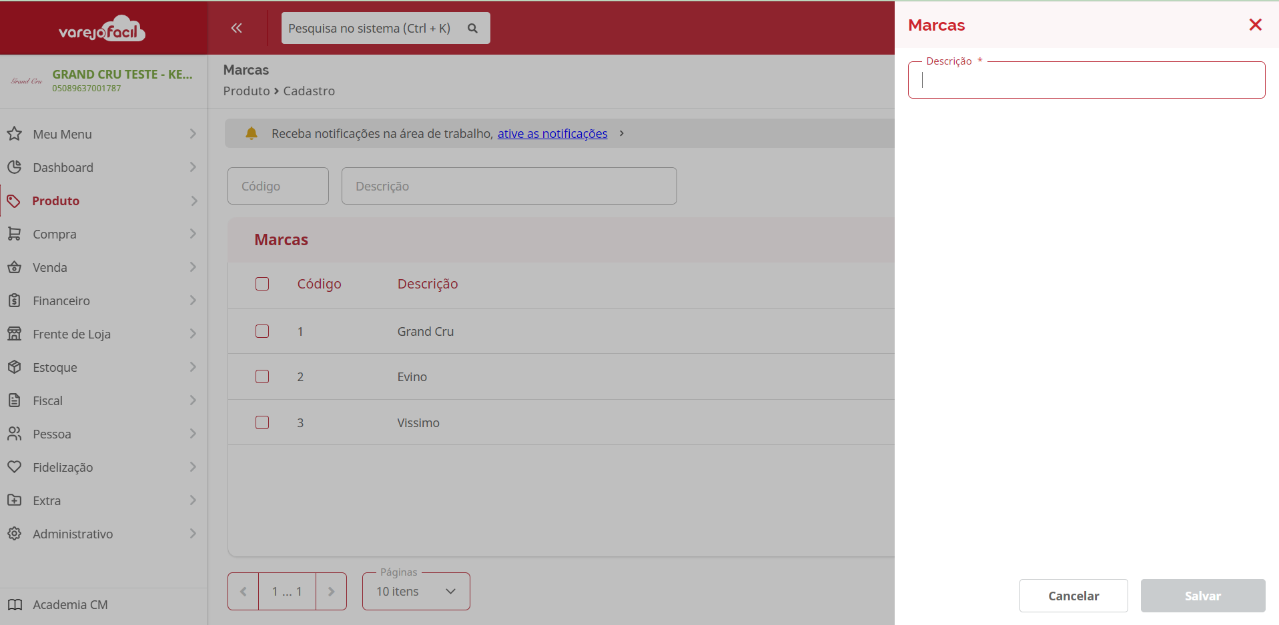

Informe uma descrição e clique em **Salvar** para finalizar.

Associando uma Marca ao Produto

Acesse o módulo **Produto > Cadastro > Produto,** abra o cadastro do produto desejado e na **aba principal,** campo **marca**, adicione a marca desejada**. Confira!**

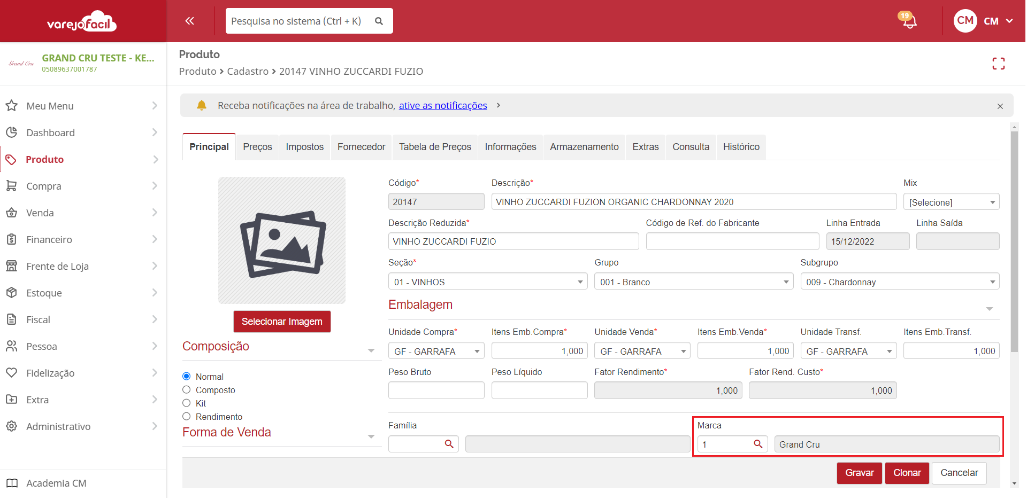

Finalize a associação, clicando em **Gravar.**

**Conclusão**

Pronto, agora que já conhecemos como realizar o cadastro de marcas, que tal aproveitar para dar aquela organizada no cadastro de produto e ter análises mais assertivas nos relatórios gerenciais?

**Saiba Mais**

Para mais detalhes, acesse agora mesmo o curso [Cadastro de Marcas](https://cursos.casamagalhaes.com.br/course/view.php?id=113) na Academia CM (ACM).